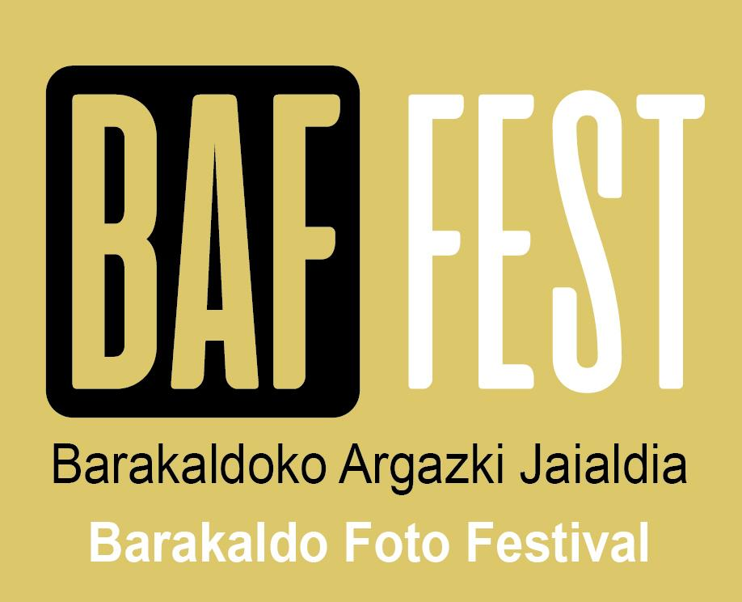

NOTA DE PRENSA

Barakaldo, 16 de abril de 2020

El V Festival de Fotografía BAFFEST aplaza su celebración al mes de octubre
- La cita se traslada del 1 al 31 de octubre e incluye el “Certamen de Fotógrafas Emergentes Vascas 2020”, dirigido a mujeres fotógrafas vascas, y la “Sección Principal”, comisariada por Miren Pastor.

- Impulsado por el Ayuntamiento de Barakaldo de la mano de Fotopop Producciones Culturales, el Certamen dobla participación con 55 fotógrafas a concurso de las que ya se han seleccionado 8 finalistas.

- BAFFEST 2020 ha estrenado página web en su quita edición, www.baffest.eus, para mantenerse informado al minuto.

La V Edición del Festival de Fotografía BAFFEST, impulsado por el Ayuntamiento de Barakaldo de la mano de Fotopop Producciones Culturales, aplaza de mayo a octubre su celebración, concretamente del 1 al 31 del referido mes. La edición de 2020 dobla participación con un total de 55 fotógrafas al Certamen, de las cuales ya se han seleccionado 8 finalistas.

Las finalistas son: María Azkarate, Leire Zabaleta, Yone Estivariz, María Sánchez, Eider Moreno, Maied Urrutia, Miren Barrena y Ana Martín.

La cita urbana de fotografía de gran formato que, si bien está dirigida a la ciudadanía en general, cuenta con las mujeres fotógrafas como absolutas protagonistas, se compone del “Certamen de Fotógrafas Emergentes Vascas”, dirigido a mujeres fotógrafas nacidas o residentes en Euskadi, este año 55, y la “Sección Principal”, comisariada por Miren Pastor. Además, como novedad, BAFFEST 2020 estrena página web en su quita edición, www.baffest.eus.

El Festival de Fotografía BAFFEST tiene el objetivo de acercar la fotografía como expresión artística a todas las vecinas y vecinos a través de fotografías de gran formato colocadas en espacios comunes del día a día en la localidad. A lo largo de sus cuatro ediciones, 45 fotógrafas han expuesto en el Festival y no se tiene constancia de la existencia de otro evento fotográfico de índole exclusivamente femenina a nivel estatal. Los valores que defiende BAFFEST son: arte y cultura, mujer, igualdad, accesibilidad y convivencia.

La valoración de la participación no podía ser más satisfactoria, según la organización. “Estamos muy contentas con la cantidad y calidad de las propuestas que hemos recibido este año para el certamen. Año tras año, vamos comprobando que el número de participantes va en aumento. Esto nos reconforta ya que el objetivo del festival es que la comunidad BAFFEST vaya creciendo, creando redes entre nosotras. Entendemos este certamen como un punto de encuentro más que una competición, como un estímulo para la creación y difusión del trabajo de las fotógrafas de nuestro entorno, que están trabajando para hacer ver sus trabajos. Gracias a todas las participantes que se han animado a presentar sus trabajos”.

Certamen de Fotógrafas Emergentes Vascas 2020

Está destinado a impulsar y visibilizar la creación fotográfica de las artistas vascas y dirigida a autoras mayores de edad nacidas o residentes en Euskadi cuya trayectoria artística y/o profesional no esté aún consolidada. Las 55 candidatas han presentado un proyecto fotográfico acompañado de un texto explicativo de la obra y una biografía. El jurado, dirigido por Nagore Legarreta, responsable del Certamen, ha seleccionado a 8 fotógrafas.

Sección Principal 2020

La V Edición del Festival de Fotografía BAFFEST pondrá el foco en autoras que utilizan la fotografía como herramienta para explorar el mundo, sentirlo y hacerlo suyo y estará comisariada por Miren Pastor.

Es licenciada en Bellas Artes por la UPV-EHU y actualmente vive entre Madrid y Lekeitio desarrollando diversos proyectos como fotógrafa y dinamizadora cultural. Durante la última década, ha estado al cargo de la coordinación de Blank Paper Escuela de Madrid, organizando exposiciones, presentaciones, charlas y encuentros con los autores y autoras más influyentes del panorama fotográfico actual.

Allí fue donde empezó a gestar “Bidean”. Ha autopublicado 3 fotolibros del proyecto, lo ha expuesto en diferentes festivales tanto nacionales como internacionales y en 2016 formó parte de la primera edición del BAFFEST.

Apasionada por el fotolibro, organiza el Festival Fiebre Photobook, forma parte del colectivo “La Troupe” y no pierde la oportunidad de realizar intervenciones con el objetivo de acercar el fotolibro a todos los públicos. También gestiona la comunicación de diversos festivales de fotografía, cine y teatro.

